Региональный этап Всероссийского конкурса социальной рекламы антинаркотической направленности и пропаганды здорового образа жизни «Спасем жизнь вместе!»
25.12.2023
Управлением по контролю за оборотом наркотиков ГУ МВД России по г. Москве в период с 10 января по 20 февраля 2024 года на территории города Москвы проводится региональный этап Всероссийского конкурса социальной рекламы антинаркотической направленности и пропаганды здорового образа жизни «Спасем жизнь вместе!».

ЗАЯВКА на участие во Всероссийском конкурсе

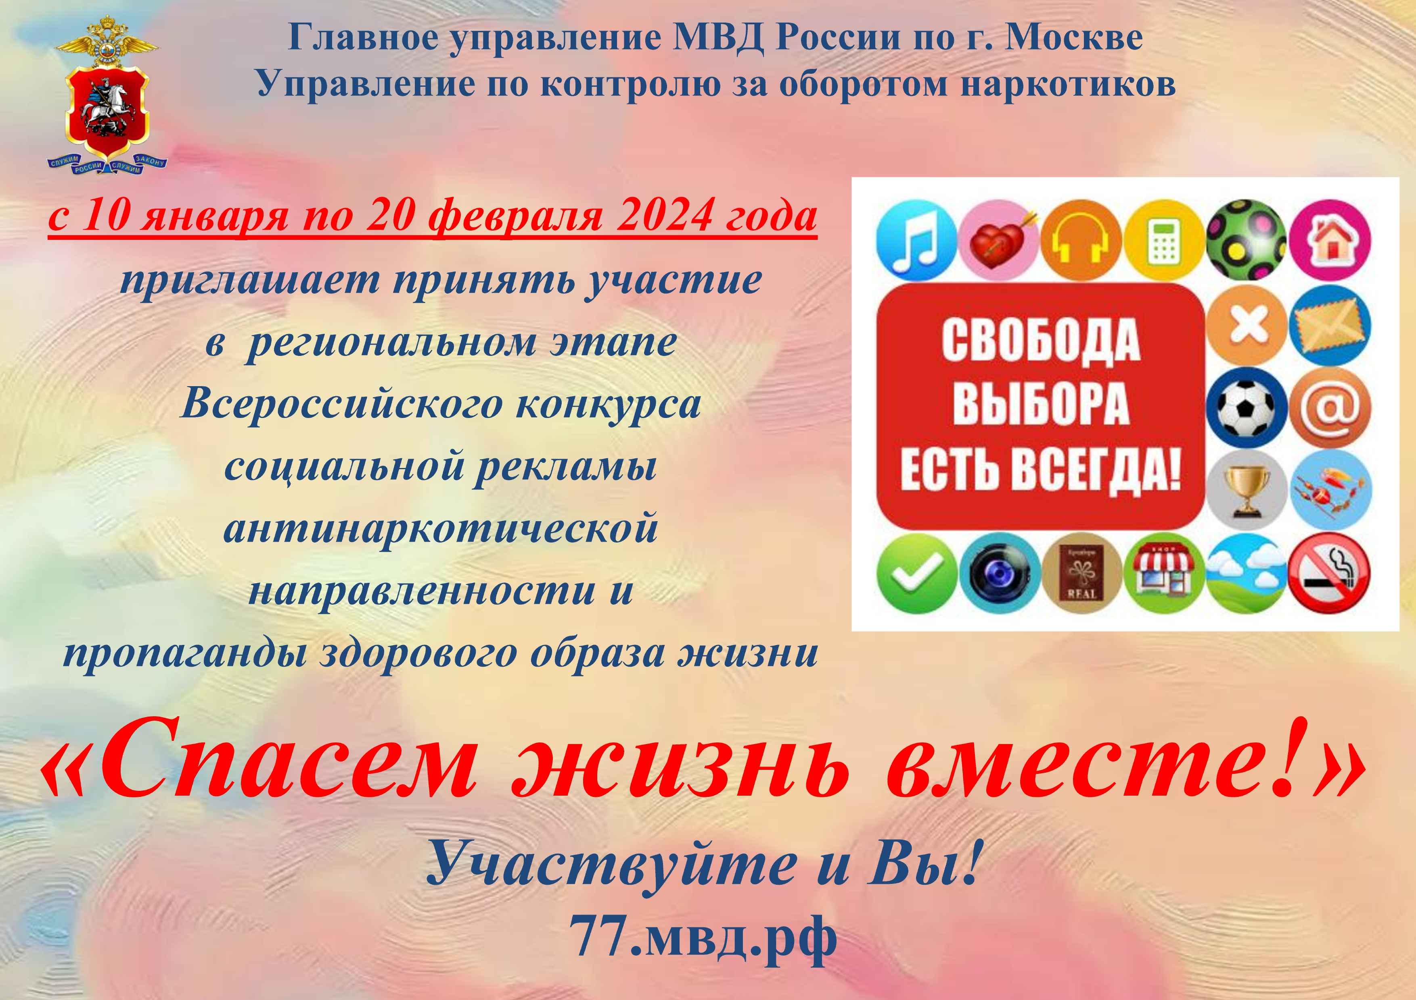

Адрес страницы: http://birulevo-zapadnoe.mos.ru/antinarkoticheskaya-komissiya/informatsiya-meropriyatiya/detail/12075033.html
Управа района Бирюлево Западное города Москвы

